Lập kế hoạch tạo nguồn và các hình thức tạo nguồn, mua hàng tại CTCP Thế Giới Di Động
      - Lập kế hoạch tạo nguồn tạo nguồn, mua hàng tại CTCP Thế Giới Di Động
Để đảm bảo quá trình thương mại hóa diễn ra bình thường thì Thế Giới Di Động đã lập kế hoạch tạo nguồn mua hàng với 4 dòng sản phẩm chính sau:

Điện thoại:
Bảng 2.2: Kế hoạch tạo nguồn, mua hàng của TGDĐ về dòng điện thoại

Năm | Dòn sản phẩm | Số lượng |  | Nguồn gốc | Thành tiền (nghìn đồng)
Năm | Dòn sản phẩm | Kế hoạch (nghìn  chiếc) | Thực hiện (nghìn  chiếc) | Nguồn gốc | Thành tiền (nghìn đồng)
2021 | Samsung iPhone Oppo Xiaomi Vivo Honor Realme Masstel TLC  Tecno Nokia Mobell Itel | 8.000 | 9.500 | Hàn Quốc Hoa Kì Trung Quốc Đài Loan Singapo Việt Nam Phần Lan | 224.000.000
2022 | Samsung iPhone Oppo Xiaomi Vivo Honor Realme Masstel TLC  Tecno Nokia Mobell Itel | 6.000 | 3.000 | Hàn Quốc Hoa Kì Trung Quốc Đài Loan Singapo Việt Nam Phần Lan  . | 240.000.000.000
2023 | Samsung iPhone | 3.000 | 3.500 |  | 256.000.000.000

 | Oppo Xiaomi Vivo Honor Realme Masstel TLC  Tecno Nokia Mobell  Itel |  |  | Hàn Quốc Hoa Kì Trung Quốc Đài Loan Singapo Việt Nam Phần Lan  .
(Nguồn:https://www.thegioididong.com/)

Laptop:
Bảng 2.3: Kế hoạch tạo nguồn, mua hàng của TGDĐ về dòng Laptop

Năm | Dòn sản phẩm | Số lượng |  | Nguồn gốc | Thành tiền (nghìn đồng)
Năm | Dòn sản phẩm | Kế hoạch (nghìn chiếc) | Thực hiện (nghìn  chiếc) | Nguồn gốc | Thành tiền (nghìn đồng)
2021 | Asus Dell HP  Lenovo Acer Macbook MSI  Masstel LG | 333 | 340 | Trung Quốc Việt Nam Hoa Kỳ  Đài Loan.  Nhật Bản Hàn Quốc | 51.000.000.000
 |  |  |  | Singapore.
2022 | Asus Dell HP  Lenovo Acer Macbook MSI  Masstel LG | 340 | 350 | Trung Quốc Việt Nam Hoa Kỳ  Đài Loan.  Nhật Bản Hàn Quốc | 57.500.000.000
 |  |  |  | Singapore.
2023 | Asus Dell | 350 | 350 | Trung Quốc | 57.750.000.000
53

 | HP  Lenovo Acer Macbook MSI  Masstel LG |  |  | Việt Nam Hoa Kỳ Đài Loan. Nhật Bản Hàn Quốc  Singapore.
(Nguồn:https://www.thegioididong.com/)

Đồng hồ

Bảng 2.4: Kế hoạch tạo nguồn, mua hàng của TGDĐ về dòng Đồng hồ

Năm | Dòn sản phẩm | Số lượng |  | Nguồn gốc | Thành tiền (nghìn đồng)
Năm | Dòn sản phẩm | Kế hoạch (nghìn chiếc) | Thực hiện (nghìn  chiếc) | Nguồn gốc | Thành tiền (nghìn đồng)
2021 | Casio Citizen Orient Seiko MVW  Nakzen Eyki Baby-G Movado Coach Smile SKMEI  Khác ..... | 2.000 | 3.000 | Nhật Bản Thụy Sĩ Mỹ  Đức  Trung Quốc Italya  Đài Loan Singapo Hoa Kì Đan Mạch | 30.000.000.000
2022 | Casio Citizen Orient Seiko MVW  Nakzen Eyki Baby-G Movado | 2.000 | 2.200 | Nhật Bản Thụy Sĩ Mỹ  Đức  Trung Quốc Italya  Đài Loan  Singapo | 28.050.000.000

 | Coach Smile Kid SKMEI  Khác ..... |  |  | Hoa Kì Đan Mạch
2023 | Casio Citizen Orient Seiko MVW  Nakzen Eyki Baby-G Movado Coach Smile Kid SKMEI  Khác ..... | 2.200 | 2.300 | Nhật Bản Thụy Sĩ Mỹ  Đức  Trung Quốc Italya  Đài Loan Singapo Hoa Kì Đan Mạch | 29.325.000.000
(Nguồn:https://www.thegioididong.com/)

Phụ kiện
- Phụ kiện di động

Bảng 2.5: Kế hoạch tạo nguồn, mua hàng của TGDĐ về phụ kiện di động

Năm | Dòng sản phẩm | Số lượng |  | Nguồn gốc | Thành tiền (nghìn đồng)
Năm | Dòng sản phẩm | Kế hoạch  (Nghìn chiếc) | Thực hiện  (Nghìn chiếc) | Nguồn gốc | Thành tiền (nghìn đồng)
 | Sạc dự phòng |  |  | Nhật Bản Thụy Sĩ
2021 | Sạc, cáp | 2.000 | 2.000 | Mỹ Đức  Trung Quốc | 17.000.000.000
2021 | Ốp lưng điện thoại
 |  |  |  | Italya
Miếng
gián
55

 | Camera |  |  | Đan Mạch
 | Túi đựng Airpod
 | Giá đỡ điện thoại
 | Airtag
 | Sạc dự phòng |  |  | Nhật Bản Thụy Sĩ
 | Sạc, cáp |  |  | Mỹ
 | Ốp lưng điện thoại |  |  | Đức  Trung Quốc
2022 | Miếng gián Camera | 2.300 | 2.2000 | Italya  Đan Mạch | 20.000.000.000
 | Túi đựng Airpod
 | Giá đỡ điện thoại
 | Airtag
 | Sạc dự phòng |  |  | Nhật Bản Thụy Sĩ
 | Sạc, cáp |  |  | Mỹ
 | Ốp lưng điện thoại |  |  | Đức  Trung Quốc
2023 | Miếng gián Camera | 2.500 | 2.500 | Italya  Đan Mạch | 24.000.000.000
 | Túi đựng Airpod
 | Giá đỡ điện thoại
 | Airtag
(Nguồn:https://www.thegioididong.com/)

Thiết bị Laptop

Bảng 2.6: Kế hoạch tạo nguồn, mua hàng của TGDĐ thiết bị laptop

Năm | Dòng sản phẩm | Số lượng |  | Nguồn gốc | Thành tiền (nghìn đồng)
Năm | Dòng sản phẩm | Kế hoạch  (Nghìn chiếc) | Thực hiện  (Nghìn chiếc) | Nguồn gốc | Thành tiền (nghìn đồng)
2021 | Chuột máy tính | 2.200 | 2.000 | Trung Quốc Việt Nam Hoa Kỳ Đài Loan. Hàn Quốc | 20.000.000.000
2021 | Bàn phím
2021 | Giá đỡ laptop
2021 | Túi chống sốc
2021 | Router, thiết bị mạng
2022 | Chuột máy tính | 2.300 | 2.300 | Trung Quốc Việt Nam Hoa Kỳ Đài Loan. Hàn Quốc | 25.000.000.000
2022 | Bàn phím
2022 | Giá đỡ laptop
2022 | Túi chống sốc
2022 | Router, thiết bị mạng
2023 | Chuột máy tính | 2.600 | 2.600 | Trung Quốc Việt Nam Hoa Kỳ | 30.000.000.000
2023 | Bàn phím
2023 | Giá đỡ

57

 | laptop |  |  | Đài Loan. Hàn Quốc
 | Túi chống sốc
 | Router, thiết bị mạng
(Nguồn:https://www.thegioididong.com/)

Thiết bị âm thanh
Bảng 2.7: Kế hoạch tạo nguồn, mua hàng của TGDĐ thiết bị âm thanh

Năm | Dòng sản phẩm | Số lượng |  | Nguồn gốc | Thành tiền (nghìn đồng)
Năm | Dòng sản phẩm | Kế hoạch  (Nghìn chiếc) | Thực hiện  (Nghìn chiếc) | Nguồn gốc | Thành tiền (nghìn đồng)
2021 | Tai nghe Bluetooth | 2.500 | 2.500 | Thụy Sĩ Mỹ  Đan Mạch Đức  Trung Quốc Italya | 19.000.000.000
2021 | Tai nghe dây
2021 | Micro
2021 | Loa
2022 | Tai nghe Bluetooth | 2.200 | 2.300 | Thụy Sĩ Mỹ  Đan Mạch Đức  Trung Quốc Italya | 15.000.000.000
2022 | Tai nghe dây
2022 | Micro
2022 | Loa
2023 | Tai nghe Bluetooth | 2.800 | 2.800 | Thụy Sĩ Mỹ  Đan Mạch Đức  Trung Quốc  Italya | 22.000.000.000
2023 | Tai nghe dây
2023 | Giá đỡ laptop

Micro
Loa
(Nguồn:https://www.thegioididong.com/)

Thiết bị lưu trữ

Bảng 2.8: Kế hoạch tạo nguồn, mua hàng của TGDĐ thiết bị âm thanh

Năm | Dòng sản phẩm | Số lượng |  | Nguồn gốc | Thành tiền (nghìn đồng)
Năm | Dòng sản phẩm | Kế hoạch  (Nghìn chiếc) | Thực hiện  (Nghìn chiếc) | Nguồn gốc | Thành tiền (nghìn đồng)
2021 | Ổ cứng di động | 1.000 | 1.000 | Trung Quốc Việt Nam Hoa Kỳ  Đài Loan  Nhật Bản | 12.000.000.000
2021 | USB
2021 | Thẻ nhớ
2022 | Ổ cứng di động | 1.300 | 1.200 | Trung Quốc Việt Nam Hoa Kỳ  Đài Loan  Nhật Bản | 15.000.000.000
2022 | USB
2022 | Thẻ nhớ
2023 | Ổ cứng di động | 1.500 | 1.500 | Trung Quốc Việt Nam Hoa Kỳ  Đài Loan.  Nhật Bản | 21.000.000.000
2023 | USB
2023 | Thẻ nhớ
(Nguồn:https://www.thegioididong.com/)

Các hình thức tạo nguồn, mua hàng tại CTCP Thế giới di động
Tạo nguồn và mua hàng trong doanh nghiệp thương mại đóng một vai trò rất quan trọng trong việc duy trì hoạt động cũng như cung cấp kịp thời các nguồn hàng để phục vụ cho quá trình hoạt động.

59

Các hình thức tạo nguồn và mua hàng phổ biến trong doanh nghiệp thương mại
          - Mua theo đơn đặt hàng và hợp đồng mua bán hàng hóa
          - Mua hàng không theo hợp đồng mua bán
          - Mua hàng qua đại lý
          - Nhận bán hàng ủy thấng và bán hàng ký gửi
          - Liên doanh, liên kết tạo nguồn hàng
          - Gia công đặt hàng và bán nguyên liệu thu mua thành phẩm
          - Tự sản xuất, khai thác hàng hóa

Các hình thức tạo nguồn, mua hàng của công ty cổ phần Thế Giới Di Động
Thế Giới Di Động áp dụng nhiều hình thức tạo nguồn và mua hàng khác nhau để đảm bảo nguồn hàng phong phú, đa dạng và giá cả cạnh tranh cho các sản phẩm điện máy, di động mà công ty kinh doanh. Dưới đây là một số hình thức chính:

Mua hàng từ nhà sản xuất:
Thế giới di động ký kết hợp đồng hợp tác trực tiếp với các nhà sản xuất lớn trên thế giới như Samsung, Apple, Xiaomi, Oppo, Vivo, ... để nhập khẩu sản phẩm chính hãng với giá gốc, đảm bảo chất lượng và nguồn gốc xuất xứ rõ ràng.
  - Samsung: Hãng điện tử lớn nhất Hàn Quốc, cung cấp đa dạng sản phẩm từ điện thoại thông minh, máy tính bảng, đồng hồ thông minh đến TV, tủ lạnh,...
  - Apple: Tập đoàn công nghệ Mỹ nổi tiếng với iPhone, iPad, MacBook và các sản phẩm Apple Watch, AirPods,...
  - Oppo: Hãng điện thoại Trung Quốc đang ngày càng phổ biến với thiết kế đẹp mắt, camera chất lượng và giá cả cạnh tranh.
  - Vivo: Một thương hiệu điện thoại Trung Quốc khác thuộc BBK Electronics, tập trung vào phân khúc tầm trung và cao cấp.
  - Xiaomi: Hãng điện thoại Trung Quốc nổi tiếng với chiến lược giá rẻ, cấu hình mạnh mẽ và nhiều tính năng sáng tạo.
  - Realme: Thương hiệu con của Oppo, chuyên về các sản phẩm giá rẻ với hiệu năng cao.
  - Lenovo: Hãng máy tính Trung Quốc cũng cung cấp smartphone với nhiều lựa chọn đa dạng về giá cả và cấu hình.
  - Motorola: Hãng điện thoại Mỹ lâu đời, hiện thuộc sở hữu của Lenovo, tập trung vào phân khúc tầm trung và giá rẻ.
  - Casio: Là một công ty chế tạo thiết bị điện tử Nhật Bản
  - Các nhà sản xuất khác,...

Mua hàng từ đại lý:
Thế giới di động hợp tác với các nhà phân phối lớn trong nước và khu vực để nhập khẩu sản phẩm từ các thương hiệu khác nhau. Hình thức này giúp công ty tiết kiệm thời gian và chi phí vận chuyển, đồng thời có thể tiếp cận nguồn hàng đa dạng hơn và phong phú hơn để phục vụ cho khách hàng. Một số nhà phân phối đại lý ủy quyền như sau: FPT Distribution, Synnex corporation, Merisel Việt nam, Viettel IDC, IT one corporation,...

Hình 2.8: Các đại lý mua hàng của Thế Giới Di Động
 | 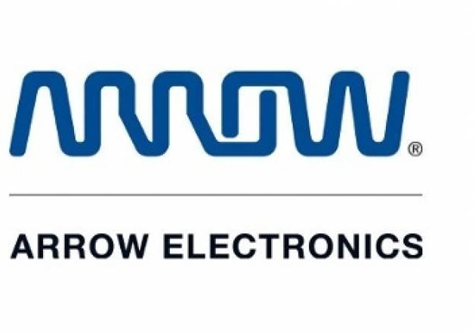
 | 
(Nguồn:https://www.thegioididong.com/)

  - Ingram Micro: Chuyên cung cấp các sản phẩm công nghệ cao từ nhiều thương hiệu nổi tiếng trên thế giới.
  - Synnex: Chuyên cung cấp các giải pháp công nghệ thông tin và chuỗi cung ứng toàn cầu.
  - Tech Data: Chuyên cung cấp các sản phẩm công nghệ, dịch vụ và giải pháp cho doanh nghiệp.
  - Arrow Electronics: Chuyên cung cấp các linh kiện điện tử và giải pháp chuỗi cung ứng cho các nhà sản xuất thiết bị điện tử.
  - Merisel: Chuyên cung cấp các sản phẩm công nghệ thông tin và giải pháp cho doanh nghiệp.

Nhập khẩu trực tiếp:
Thế giới di động có thể tự mình nhập khẩu sản phẩm từ nước ngoài thông qua các công ty xuất nhập khẩu. Hình thức này giúp công ty chủ động hơn trong việc kiểm soát nguồn hàng và giá cả, tuy nhiên đòi hỏi công ty phải có nguồn lực tài chính và nhân lực mạnh.
  - Công ty cổ phần xuất nhập khẩu Tân Hiền: Chuyên nhập khẩu và phân phối các sản phẩm điện tử cho Thê giới di động.
  - Công ty cổ phần công nghệ pico( Pico Technology) : Nhập khẩu trực tiếp iphone và các phụ kiện Apple từ Apple Inc
  - Công ty TNHH MTV dầu khí Viễn đông( PVOD): PVOD là nhà nhập khẩu và phân phối chính thức của samsung tại nước ngoài cho Thế giới di động, Ngoài ra còn nhập khẩu các sản phẩm như: Máy tính bảng, các phụ kiện điện thoại, máy tính,...
61

Ngoài ra, công ty còn áp dụng một số hình thức tạo nguồn và mua hàng khác như: Hợp tác sản xuất: Thế giưới di động có thể hợp tác với các nhà sản xuất để sản xuất sản phẩm theo thương hiệu riêng của công ty.
Tìm kiếm nguồn hàng tiềm năng: Công ty thường xuyên tham gia các hội chợ triển lãm, hội thảo trong và ngoài nước để tìm kiếm nguồn hàng tiềm năng.
Việc áp dụng đa dạng các hình thức tạo nguồn và mua hàng giúp Thế giới di động đảm bảo nguồn hàng phong phú, đa dạng, giá cả cạnh tranh và đáp ứng tốt nhu cầu của khách hàng.
Việc lựa chọn hình thức tạo nguồn và mua hàng nào phụ thuộc vào nhiều yếu tố như:
- Loại sản phẩm.
- Số lượng sản phẩm cần mua.
- Khả năng tài chính của doanh nghiệp.
- Mục tiêu kinh doanh của doanh nghiệp.
Công ty Cổ phần Thế Giới Di Động luôn không ngừng tìm kiếm và áp dụng những hình thức tạo nguồn và mua hàng mới để tối ưu hóa hiệu quả hoạt động và mang đến cho khách hàng những sản phẩm chất lượng với giá cả cạnh tranh.
Đặc biệt thế giới di động còn làm ủy thác ký gửi, đại diện phân phối của Garmin, đại lý của các thương hiệu khác như:
- Uỷ thác ký gửi và đại diện phân phối cho Garmin: Thế giới di động được Garmin ủy quyền là nhà phân phối chính thức tại Việt Nam, có nghĩa là họ có quyền bán các sản phẩm Garmin chính hãng thông qua hệ thống cửa hàng và kênh bán hàng trực tuyến của mình. Công ty cũng có thể ký gửi một số sản phẩm Garmin nhất định tại các cửa hàng của mình để bán thay mặt cho Garmin. Việc Thế giới di động trở thành nhà phân phối và đại diện cho Garmin giúp Garmin có thể tiếp cận thị trường Việt Nam rộng rãi hơn và mang sản phẩm đến tay người tiêu dùng một cách dễ dàng hơn.
Hình 2.9: Dòng sản phẩm của Garmin tại Thế Giới Di Động
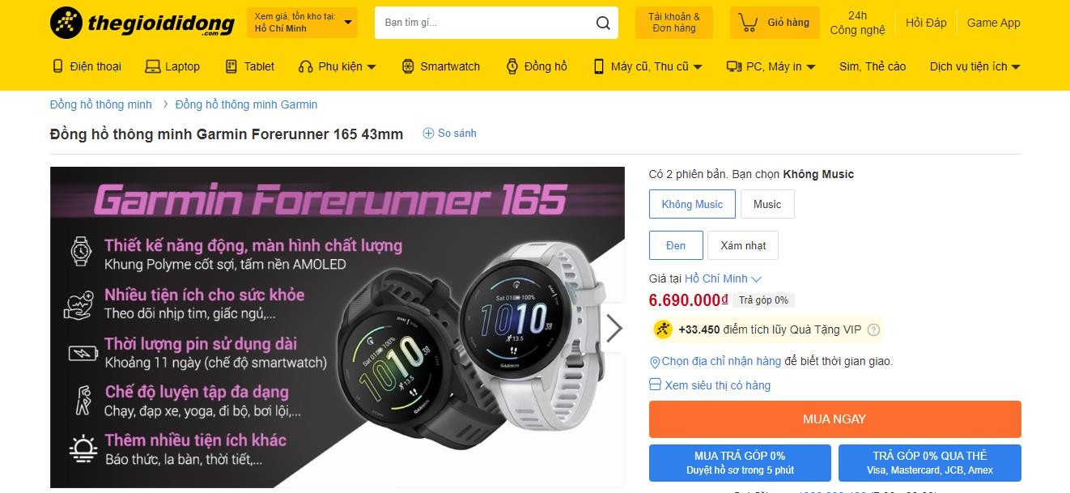
(Nguồn: https://www.thegioididong.com/dong-ho-thong-minh/garmin-forerunner-165)

- Đại lý cho các thương hiệu khác: Ngoài Garmin, Thế giới di động còn là đại lý ủy quyền cho nhiều thương hiệu điện thoại, máy tính bảng, phụ kiện và các

sản phẩm điện tử khác. Một số thương hiệu mà Thế giới di động là đại lý bao gồm Apple, Samsung, Oppo, Vivo, Xiaomi, Realme, Sony, Microsoft, v.v. Là đại lý ủy quyền, Công ty có quyền bán các sản phẩm chính hãng của các thương hiệu này và được hỗ trợ bởi các chính sách bảo hành và hậu mãi chính thức.
- Kết luận: Công ty Cổ phần Thế Giới Di Động đóng vai trò quan trọng trong việc phân phối các sản phẩm điện tử của nhiều thương hiệu nổi tiếng tại Việt Nam. Việc Thế giưới di động là uỷ thác ký gửi, đại diện phân phối và đại lý cho các thương hiệu giúp mang lại lợi ích cho cả hai bên, góp phần thúc đẩy thị trường điện tử Việt Nam phát triển.

